Райымкулова Сауле Тураровна,
учитель начальных классов

Части и целое

Краткосрочный план урока по математике № 80

*В контексте тем: |  |  |  | «Все обо мне», «Моя школа»
Дата: «31».01. 2018г.
Класс: 1 «Б» класс. |  |  |  | Количество присутствующих: 17  отсутствующих:
Цели обучения, которые достигаются на данном уроке (ссылка на учебную программу):
1.2.2.1 распознавать равенство, неравенство, уравнение; различать верные и неверные равенства
1.2.2.2 решать уравнения способом подбора и на основе связи сложения и вычитания
Цели урока: |  |  | научиться определять целое и части;  закрепить ранее изученный материал, находить целое и части на разных величинах.  продолжить формирование умений классифицировать, анализировать и обобщать;  вывести и сформулировать вывод об отношении целого и части;  развивать грамотную математическую речь.
Привитие  ценностей |  | Ценности, основанные на национальной идее «Мәңгілік ел»: казахстанский патриотизм и гражданская ответственность; уважение; сотрудничество; труд и творчество; открытость; образование в течение всей жизни.
Межпредметные  связи |  | Взаимосвязь с предметами: обучение грамоте на родном языке, самопознание, познание мира, естествознание, музыка.
Навыки  использования  ИКТ |  | На данном уроке учащиеся используют ИКТ – для индивидуальной работы – задание: флеш-презентация
Предварительные  знания |  | Учащиеся могут сравнивать группы предметов, соединяя их в пары и наблюдая.
Ход урока
Этапы урока | Запланированная деятельность на уроке |  |  |  | Ресурсы
Начало урока | На доске числа  7 2 3  - Составьте выражения с этими числами.  - Числа не должны повторяться в выражении.  (7+2 7+3  7-2 2+3  7-3 3-2)  - Какое задание можно выполнить с этими выражениями?  ( Найти значения выражений. Сравнить эти выражения. Разделить на группы.)  - Найдите значения выражений.  7+2=9 7+3=10  7-2=5 2+3=5  7-3 =4 3-2=1  Дети читают выражения разными способами и называют ответ.  Вам предстоит выбрать недостающую в игре картинку и обосновать свой выбор.
Критерии успеха | решать уравнения способом подбора и на основе связи сложения и вычитания |  |  |  | Стикеры или фишки
Середина урока | 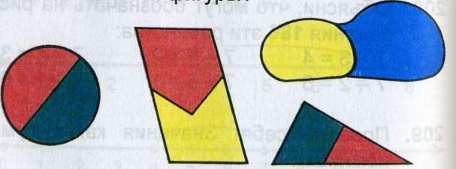  Попробуйте теперь, использовав понятия «целое» и «части», ответить на вопрос задания № 211.  Чем похожи фигуры?  (Все фигуры состоят из двух частей)  ( Цвет некоторых частей совпадает)  (У круга части одинаковой формы).  Посмотрите и расскажите, что произошло.  (Учитель обводит мелом фигуры на доске, а затем убирает одну из частей).  - Сравните часть и целое.  (Часть меньше целого.)  - Давайте узнаем, как с этим заданием справилась Маша.  Б) Чтение объяснения в учебнике.  Часть всегда меньше целого.  - А как получить целое?  Работа с фигурами.  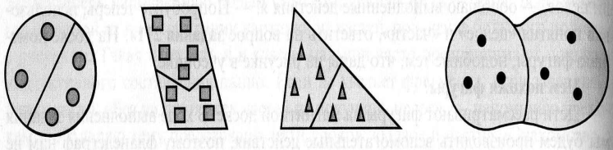  Учитель переворачивает одну фигуру обратной стороной).  - Может , вы догадаетесь, что теперь части, а что целое?  - Числа 2 и 3 части , а 5 целое.  - объединяем 5 и 4 в целое и получаем 9.  Запишем свои наблюдения в виде равенств.  2 + 3 = 5  5 + 4 = 9  4 + 3 = 7  + 3 = 6  На доске равенства с пропущенными числами (если останется время)  10 - ...=8 5+...=6  ... +4 =6 ...-8=1  ...- 3=1 2+...=6  -Какое задание предстоит вам выполнить?  ( Вставить в равенства пропущенное число)  - Вы сможете найти в них целое и части. ( Да.)  - Назовите целое и части.  - Что вы заметили? (Целое больше части. Части не равны)  - А всегда ли так бывает в математике?  ( Не всегда. Могут быть и равные части).  -Приведите свои примеры.  (8= 4+4 6=3+3 10=5+5 12=6+6 14=7+7)  - Какой вывод сделаем?  (Части меньше целого ч=ч ч=ч) |  |  |  | Учебник:  Больше, меньше, равно,  Ресурсы  набор карточек с «игрушки, пптицы»;
Конец урока | 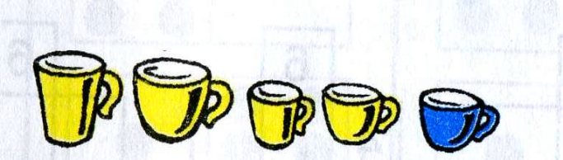  Расставьте чашки на две полки по разным признакам.  - Выберите равенства, которое соответствует такому разбиению.  3+ 2, 4 + 1, 4 + 2, 1 + 4, 3+ 3.  А теперь понаблюдайте за моими действиями и попытайтесь записать их на языке математики. Запишите подходящее равенство.  (забираю синюю чашку).  5- 1 = 4  А если убрать 4 чашки, это выражение подойдёт для записи моего действия?  Ответ на вопрос задания.  Что могут обозначать выражения : 5 - 2, 5 – 3, 5 – 1, 5- 4.  /  Д/з рабочая тетрадь стр31

